新 书 推 荐

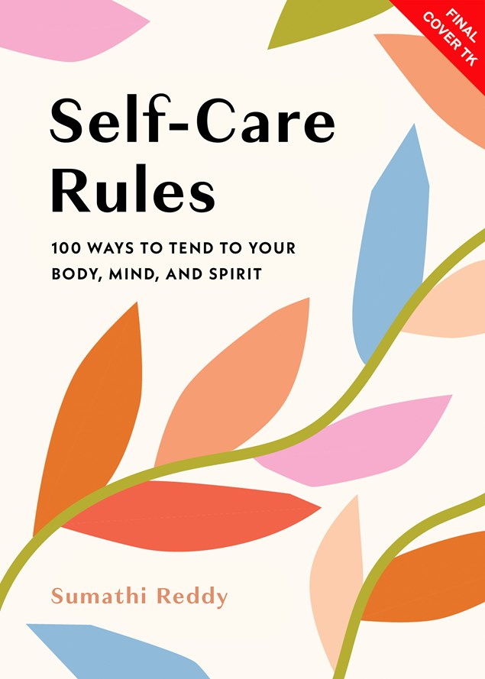
中文书名：《自我保健规则：照顾身体、思想和精神的 100 种方法》
英文书名：Self-Care Rules：100 Ways to Tend to Your Body, Mind, and Spirit
作 者：Sumathi Reddy
出 版 社：Union Square
代理公司：ANA/Jessica
页 数：144页
出版时间：2024年11月
代理地区：中国大陆、台湾
审读资料：电子稿
类 型：保健

内容简介：

这本书通过生动的线条艺术，为读者提供了一个全面带有100种方法但容易理解的自我保健指南，帮助他们在生活的各个方面找到正念。这本书以广泛的自我保健主题为特色，分为身体、心灵、精神部分，充满了可操作的技巧，可以帮助你实现更健康的行为，包括改善睡眠、注意饮食、对抗孤独、缓解压力和在日常生活中找到意义。这本书由一位经验丰富的健康记者撰写，并从科学研究中得出结论，这本书将向你展示，不仅每个人都可以自我保健，而且每个人都可以通过简单、有意识的调整来实现自我保健。

作者简介：

苏马蒂·雷迪（Sumathi Reddy）是《华尔街日报》（Wall Street Journal）个人日记栏目的消费者健康专栏作家。她在每周二播出的“您的健康”专栏中处理各种健康问题。苏马蒂之前曾作为屡获殊荣的地铁专栏作家和每周“In the Boroughs”专栏的作者为《华尔街日报》（Wall Street Journal）的大纽约版撰稿，并报道了纽约市的食品和餐饮业等主题。她住在纽约的森林山。

内文展示：

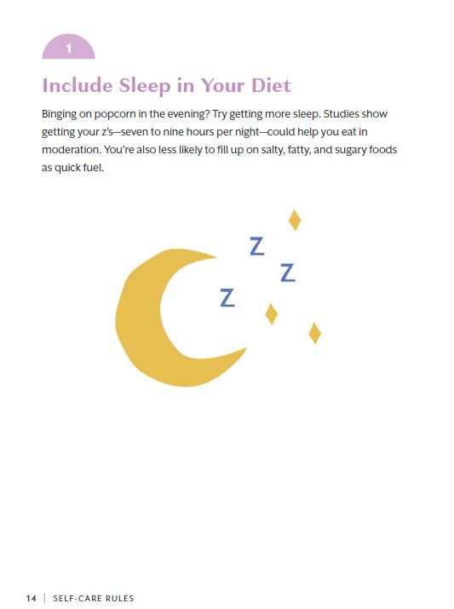

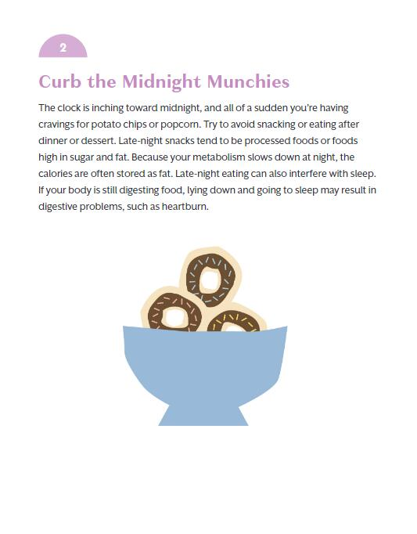

感谢您的阅读！
请将反馈信息发至：版权负责人
Email：Rights@nurnberg.com.cn
安德鲁·纳伯格联合国际有限公司北京代表处
北京市海淀区中关村大街甲59号中国人民大学文化大厦1705室, 邮编：100872
电话：010-82504106, 传真：010-82504200
公司网址：http://www.nurnberg.com.cn
书目下载：http://www.nurnberg.com.cn/booklist_zh/list.aspx
书讯浏览：http://www.nurnberg.com.cn/book/book.aspx
视频推荐：http://www.nurnberg.com.cn/video/video.aspx
豆瓣小站：http://site.douban.com/110577/
新浪微博：安德鲁纳伯格公司的微博_微博 (weibo.com)
微信订阅号：ANABJ2002


